األكاديمية الجهوية | :
املديرية اإلقليمية | :
املؤسسة التعليمية | :

اسم األستاذ)ة( | :
املوسم الدراس ي | : | 2024-2023
املرجع املعتمد | : | الواضح في اللغة العربية


التوزيع السنوي لمادة اللغة العربية - المستوى الرابع )األسدس األول(
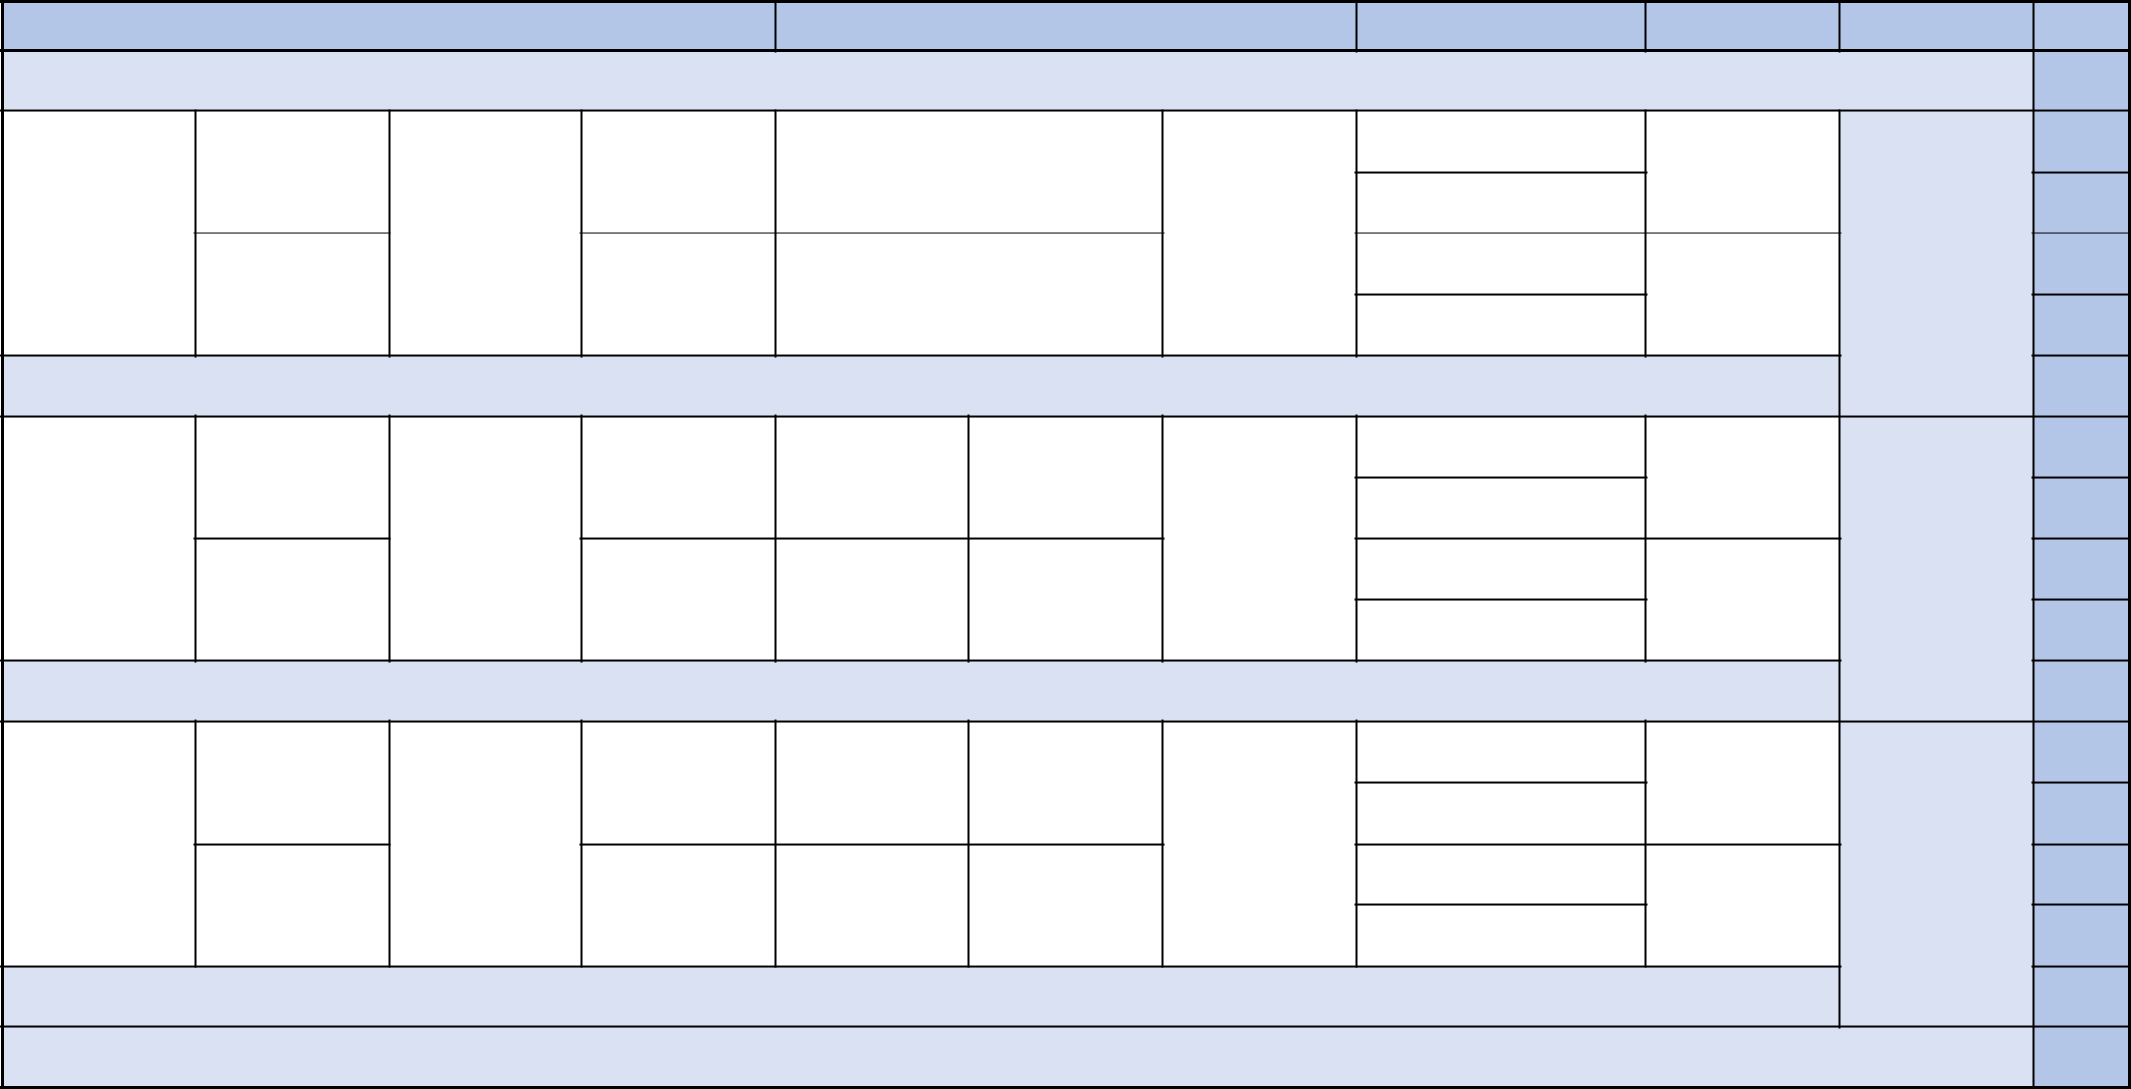

األسبوع

1

المجال

التواصل الشفهي

القراءة الوظيفية والشعرية

القراءة المسترسلة | التراكيب | الصرف والتحويل
 | تقويم تشخيصي ودعم استدراكي

اإلمالء | التطبيقات الكتابية | التعبير الكتابي | مشروع الوحدة

2

3

4

5

6

الحضارة المغربية

حكاية جسر

المالح

معلمة حضارية

إرث حضاري

ساحات الفرجة

حضارة بالدي

العبور إلى الصحراء

الجملة المفيدة | أقسام الكلمة
عناصر الجملة الفعلية | الفعل وأزمنته

تقويم ودعم تعلمات الوحدة األولى

عالمات الترقيم

التاء المربوطة

تطبيقات كتابية حول

مختلف الظواهر اللغوية المكتسبة

توليد األفكار إنطالقا من نص الموضوع

توليد األفكار إنطالقا من نص الموضوع

إنتاج مشروع عن مظهر

من مظاهر الحضارة الثقافة المغربية

7

8

من رقصات بالدي

األنامل المبدعة

الفنان الصغير

عناصر الجملة االسمية

االسم: الجنس والعدد

التاء المبسوطة

تطبيقات كتابية حول

التلخيص
إنتاج مشروع عن مظهر

9

10

الحياة الثقافية والفنية

أنواع الفن

إلى السينما

مكتبتي

في البحث عن رواية

الفعل الالزم والفعل

المتعدي

الفعل الصحيح: تعريفه وأنواعه

همزتا الوصل والقطع

مختلف الظواهر اللغوية

المكتسبة

التعليق
من مظاهر الحياة

الثقافية والفنية وأدب األطفال

11

تقويم ودعم تعلمات الوحدة الثانية

12

13

14

15

الهوايات

هوايات أنير

بحثا عن الطائر المغرد

هوايات محببة

بطلة من ذهب

ريحانة تهوى التمثيل

هوايات

في السيرك

الفاعل الظاهر والفاعل الضمير

المفعول به ظاهر وضمير

الفعل المعتل: تعريفه وأنواعه

أسماء اإلشارة

الهمزة المتوسطة على األلف

الهمزة المتوسطة على الواو

تطبيقات كتابية حول

مختلف الظواهر اللغوية المكتسبة

التوسيع

إنتاج مشروع عن هواية

يفضلها أو يمارسها أو

يرجو ممارستها

التحويل

16

17

تقويم ودعم تعلمات الوحدة الثالثة

تقويم ودعم تعلمات األسدس األول

توقيع األستاذ)ة(: توقيع املدير)ة(: توقيع املفتش)ة(:

األكاديمية الجهوية | :
املديرية اإلقليمية | :
املؤسسة التعليمية | :

اسم األستاذ)ة( | :
املوسم الدراس ي | : | 2024-2023
املرجع املعتمد | : | الواضح في اللغة العربية

التوزيع السنوي لمادة اللغة العربية - المستوى الرابع )األسدس الثاني(
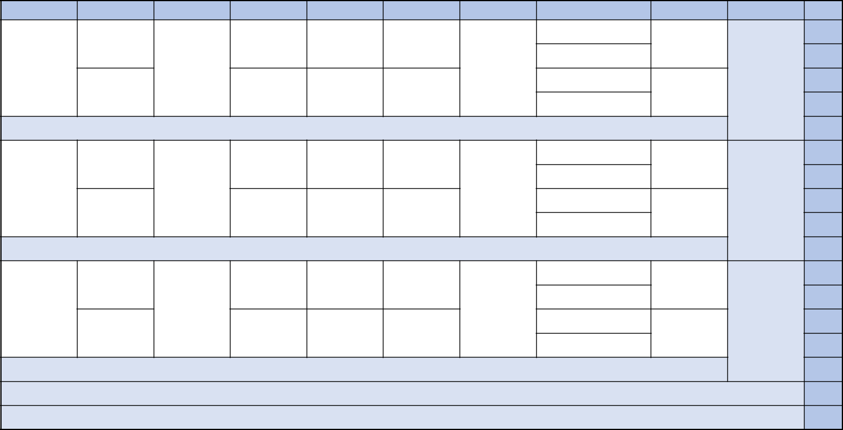

األسبوع

18

19

20

21

المجال

الفالحة والصناعة والتجارة

التواصل الشفهي

السيارة الطائرة

التجارة االلكترونية

القراءة الوظيفية والشعرية

العمل

قصة قطعة الخزف

بائعة البرتقال

نداء الراعي

القراءة المسترسلة

سر التفوق

التراكيب

نصب المضارع الصحيح والجملة المؤولة

جزم المضارع الصحيح والجملة الشرطية

الصرف والتحويل

األسماء الموصولة

الضمائر المتصلة

اإلمالء

الهمزة المتوسطة على

الياء

الهمزة المتطرفة

التطبيقات الكتابية

تطبيقات كتابية حول

مختلف الظواهر اللغوية المكتسبة

التعبير الكتابي

كتابة تقرير

كتابة نص إرشادي

مشروع الوحدة

إنتاج مشروع عن نشاط من األنشطة الفالحية أو الصناعية أو التجارية

22

23

الغابة

تقويم ودعم تعلمات الوحدة الرابعة

24

25

26

الغابة

حريق في الغابة

الغابة تبتسم

الفأر يكتشف الغابة

هيا بنا نستطلع الغابة

في الغابة الحسناء

في الغابة البعيدة

النواسخ الفعلية

النواسخ الحرفية

الضمائر المنفصلة

النكرة والمعرفة بالم التعريف واإلضافة

كتابة أسماء اإلشارة

كتابة األسماء الموصولة

تطبيقات كتابية حول

مختلف الظواهر اللغوية المكتسبة

التوسيع

تكملة نص سردي

إنتاج مشروع عن الغابة

27

تقويم ودعم تعلمات الوحدة الخامسة

28

29

30

31

السياحة

المغرب بلد سياحي

السياح يصلون تباعا

إلى بالد المغرب

السفر إلى مرسيليا

في الطريق إلى مرزوكة

في قصر الحمراء

المدينة العائمة

العطف بالفاء والواو وثم

تثبيت ودعم سنوي عام للظواهر التركيبية

اإلضافة إلى اسم ظاهر أو ضمير

تثبيت ودعم سنوي عام للظواهر الصرفية

تثبيت ودعم سنوي عام للظواهر اإلمالئية

تثبيت ودعم سنوي عام للظواهر اإلمالئية

تطبيقات كتابية حول

مختلف الظواهر اللغوية المكتسبة

التعليق

إنتاج مشروع عن

السياحة

كتابة تقرير

32

33

34

تقويم ودعم تعلمات الوحدة السادسة

تقويم ودعم تعلمات األسدس الثاني

إجراءات آخر السنة

توقيع األستاذ)ة(: توقيع املدير)ة(: توقيع املفتش)ة(:

